REPUBLIKA HRVATSKA
ZADARSKA ŽUPANIJA
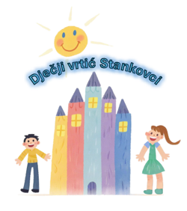
OPĆINA STANKOVCI
Dječji vrtić Stankovci
Stankovci 37B
23422 Stankovci
KLASA:
URBROJ:

Stankovci, 11. veljače 2026.
SAZIVAM
elektronsku sjednicu Upravnog vijeća Dječjeg vrtića Stankovci za 13. veljače 2026. koja će se održati u vremenskom periodu od 8:00 do 12:00 sati.
DNEVNI RED
1. Donošenje Odluke o izmjeni Pravilnika o unutarnjem ustrojstvu i načinu rada Dječjeg vrtića Stankovci (članak 34.)

S poštovanjem,

Predsjednica Upravnog vijeća
Nikolina Orlović Vunić, mag.prim.educ.
DOSTAVITI:
1. Članovima; svima;
2. Ravnateljici; Majda Vukoša;
3. Osnivaču; Općina Stankovci;
4. Oglasna ploča
5. Pismohrana

